Les journées du Réseau

www.acteursdelhabitat.com

Journée du 7 avril 2011

Quelle place pour l’habitat dans la planification urbaine post-Grenelle ?

Lieu : CDC, 15 quai Anatole France, Paris

TRAME DES DEUX TABLES RONDES

11 h 00 – 12 h 30 : Table ronde : en quoi ces nouvelles dispositions auront à court, moyen et long terme une influence sur les politiques de l’habitat?

Table ronde d’1 h10 réunissant :
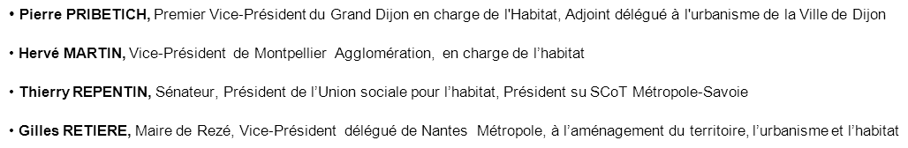

Table ronde articulée autour des principaux questionnements suivants :

- en quoi les nouveaux documents de planification et d’urbanisme opérationnel, les nouvelles mesures dites « d’urbanismes de projet » répondent-elles aux politiques développées par les territoires (protection de l’environnement, maîtrise de l’étalement urbain, …et surtout en ce qui concerne la question qui intéresse l’audience, celle du soutien de la construction et de la diversification des statuts, des types d’habitat) ?

Question qui pourrait être déclinée par acteur de la façon suivante :

  - le point de vue de Gilles Retière (Nantes Métropole) en fonction de ses réalités locales, de son expérience :

    - les pratiques déjà en cours notamment en matière d’obligation de mixité sociale par programme, de densification, de respect de l’environnement dans les documents de l’urbanisme, de maitrise du foncier…,
    - ce que les nouveaux textes vont vraiment changer selon l’élu en matière d’habitat, les impacts attendus, compte tenu de ce qui se fait déjà ;
    - en conséquence, le jugement global porté sur la réforme (suffisante, pertinente, ce qui manque, …)

  - le point de vue de Pierre Pribetich (Grand Dijon) : même questionnement que précédemment; les actions déjà menées, ce qui va changer demain, le diagnostic que l’on en fait

  - le point de vue de Hervé Martin (Montpellier Agglomération) : même questionnement que précédemment; les actions déjà menées, ce qui va changer demain, le diagnostic que l’on en fait

  - le point de vue de Thierry Repentin (USH et SCoT Métropole Savoie) :

Sur cette question, il est intéressant de connaître également l’avis de Thierry Repentin en tant que Président du SCoT Métropole Savoie

- quel impact (opportunités/ menaces) de ces dispositions sur le SCoT de Métropole Savoie eu égard aux enjeux du territoire et aux objectifs qui sont les siens ?

    - des impacts décisifs sont-ils attendus de la réforme sur le logement social, grâce à quels dispositifs particuliers, sur quels points ?
    - quelles sont les conditions de réussite de la réforme au niveau local pour que les réformes permettent de faire plus et mieux pour le logement social sur les territoires ?

- qu’apporte la vision communautaire en matière de politique foncière et de planification ? La fusion des PLU, PLH et PDU dans un PLU intercommunal est-elle un « passage obligé »? Est-elle pertinente, d’un point de vue « technique », d’un point de vue de la gouvernance ? Est-elle incitative pour transférer la compétence au PLU au niveau communautaire ?

Question qui pourrait être déclinée par acteur de la façon suivante :

  - le point de vue de Gilles Retière (Nantes Métropole) en fonction de ses réalités locales :

    - les nouveaux textes vont-ils accélérer la vision / les réflexes communautaires par rapport aux pratiques locales déjà en place, sur quels points particuliers.
    - que penser de la fusion des PLU, PLH, PDU dans un PLU intercommunal ?)

  - le point de vue du Pierre Pribetich (Grand Dijon) à partir du même questionnement

  - le point de vue de Hervé Martin (Montpellier Agglomération) à partir du même questionnement

  - le point de vue de Thierry Repentin (USH) sur la question :

    - se donne-t-on vraiment tous les moyens pour mieux intégrer les politiques urbaines, foncières, de l’habitat ?
    - la fusion des outils dans un PLU intercommunal est-elle souhaitable ?
    - d’une façon globale, quelles sont les attentes du mouvement HLM sur l’ensemble de ces questions, les conditions de réussite de leurs métiers

Echanges avec la salle : 20 minutes

TABLE RONDE DE l’APRES MIDI

15 h 15 – 16 h 40 : Table ronde : Les partenariats et méthodes de travail dans l’élaboration des documents de planification urbaine

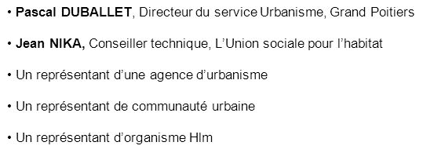

La table ronde pourrait être articulée autour des principaux questionnements suivants :

- Quels nouveaux modes de partenariat sont induits, rendus nécessaires par les nouveaux types de documents de planification urbaine et d’urbanisme opérationnel (comment tenir compte des points de vue, faire travailler ensemble EPCI et communes membres, services de l’Etat, organismes HLM, secteur privé, associations, … dans le nouveau dispositif ; cf « la gouvernance à 5 » des SCOT par exemple avec l’Etat, les collectivités, les employeurs, les salariés, les associations et personnels qualifiés) ? Comment cela se met-il en place sur le terrain ? Quelles sont difficultés, les leviers de la réussite ?

  - Question ci-dessus à l’adresse des collectivités locales (Grand Poitiers, LMCU ?) compte tenu de celle qui suit

- Plus particulièrement, quelle place nouvelle est attendue d’une part des agences d’urbanismes et d’autre part, des organismes HLM, dans l’élaboration des documents ? Quel jugement porter là-dessus ? Qu’attendent eux-mêmes les organismes Hlm ?

  - Question ci-dessus donc à l’adresse d’abord de l’agence d’urbanisme et des représentants Hlm

- De façon plus globale, se pose la question de savoir « comment concilier les contraires », comment trouver des arbitrages entre des enjeux qui peuvent être passablement différents selon les acteurs ? (cf à titre d’exemple : aspiration de nombre de ménages à la maison individuelle notamment en périphérie et recherche de la densité par la collectivité, mixité sociale des quartiers et des programmes et enjeux propres de la promotion privée, « pré carré communal » et subordination du PLU au SCOT, prescriptions d’urbanisme et respect de la propriété (foncière) privée, …).

  - Question ci-dessus principalement à l’adresse des collectivités locales
  - Intéressant néanmoins d’avoir une réaction de l’agence d’urbanismes et des représentants Hlm sur la question

- Pour chacun des principaux acteurs (Collectivités locales, Agence d’urbanisme, organismes HLM), quelles nouvelles compétences sont nécessaires d’acquérir en interne, quelles transversalités sont à rechercher entre différentes disciplines, pour mieux intégrer les nouveaux enjeux ?

  - Question ci-dessus à poser successivement à chaque famille d’acteurs : collectivités locales (Grand Poitiers, LMCU ?), Agence d’urbanisme, HLM

- Au final, comment vont se mette en place les nouveaux documents de planification et d’urbanisme dans un contexte lui-même fortement évolutif (achèvement de la carte de l’intercommunalité, réforme territoriale, de la fiscalité et des compétences, élections à différentes échelles à venir, …)?

  - Question ci-dessus principalement à d’adresse des collectivités locales (Grand Poitiers, LMCU ?)
  - Intéressant néanmoins d’avoir une réaction de l’agence d’urbanisme et des représentants Hlm sur la question

